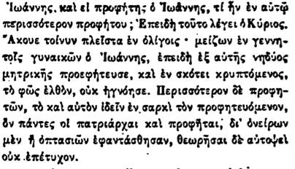

Ιωάννης, καὶ εἰ προφήτης ὁ Ἰωάννης, τί ἦν ἐν αὐτῷ περισσότερον προφήτου ; Ἐπειδὴ τοῦτο λέγει ὁ Κύριος. Ακουε τοίνυν πλεῖστα ἐν ὀλίγοις· μείζων ἐν γεννητοῖς γυναικῶν ὁ Ἰωάννης, ἐπειδὴ ἐξ αὐτῆς νηδύος μητρικής προεφήτευσε, καὶ ἐν σκότει κρυπτόμενος, τὸ φῶς ἐλθὸν, οὐκ ἠγνόησε. Περισσότερον δὲ προφητῶν, τὸ καὶ αὐτὸν ἰδεῖν ἐν σαρκὶ τὸν προφητευόμενον, ὃν πάντες οἱ πατριάρχαι καὶ προφῆται, δι ̓ ὀνείρων μὲν ἡ ὀπτασιῶν ἐφαντάσθησαν, θεωρῆσαι δὲ αὐτοψει οὐκ ἐπέτυχον.